О росте заболеваемости внебольничной пневмонией
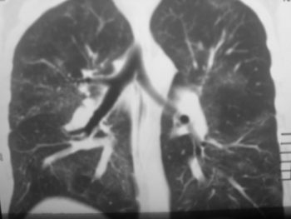
По данным Роспотребнадзора в ряде территорий Свердловской области и г. Екатеринбурге отмечается рост заболеваемости внебольничной пневмонией среди детского и взрослого населения.

На основании анализа ведения больных внебольничной пневмонией (ВП) среди взрослого населения в г. Среднеуральске, г. Красноуфимске и Красноуфимском районе, Каменском ГО, г. Н. Тагиле, г. Красноуральске (октябрь 2012 года) предлагается:
- соблюдать областной стандарт ведения больных с ВП. (см. Методические рекомендации "Клинико-организационный алгоритм ведения больных с внебольничной пневмонией", 2012 года), находящийся на сайте Министерства здравоохранения Свердловской области;
- критерием тяжелого течения ВП является наличие синдрома системной воспалительной реакции.
- проводить бактериологическое исследование мокроты всем больным с тяжелым и крайне-тяжелым течением ВП при госпитализации больного в 1-е сутки до начала антибактериальной терапии с определение вида микроорганизмов, числа микробных тел и чувствительности патогенных микроорганизмов к антибиотику;
- бактериологическое исследование мокроты проводится в случаях ее валидности (окраска по Граму, число лейкоцитов более 25, эпителиальных клеток менее 10 в поле зрения).
- бактериологическое исследование крови проводится больным с тяжелым и крайне-тяжелым течением ВП, осложненной полиорганной недостаточностью и/или септическим шоком.
- бактериологическая диагностика у больных с тяжелым и крайне-тяжелым течением ВП не должна быть причиной задержки начала лечения антибиотиками, которые назначаются в максимальном объеме, в соответствии с областным стандартом не позднее 4-х часов с момента обращения (поступления) больного в приемный покой ЛПУ. Все больные с тяжелым и крайне-тяжелым течением ВП должны быть в обязательном порядке проконсультированы в приемном покое врачом анестезиологом-реаниматологом;
- указывать в истории болезни больного с тяжелым/крайне-тяжелым течением ВП время (в часах) через которое назначена антибактериальная терапия с момента поступления больного в приемный покой ЛПУ.
- при назначении антибактериальной терапии больным ВП необходимо исключить применение аминогликозидов, цефалоспоринов (любых), назначаемых внутрь и цефалоспоринов I-IIгенерации (за исключением цефазолина при стафилококковой пневмонии, вызванной метициллин-чувствительным стафилококком), бисептол (кроме пневмоцистной пневмонии), пенициллин и ампициллин (при тяжелом течении ВП), ципрофлоксацин, метрагил, нестероидные противовоспалительные препараты.
- необходимо в антибактериальной терапииВП использовать принцип ступенчатой терапии.
Презентация Лещенко И.В. "Стандарт обследования и лечения больных с пневмоническими осложнениями при гриппе".

Главный внештатный специалист-пульмонолог
МЗ Свердловской области,
проф. Лещенко И.В.

